|  |  |
| --- | --- |
|  | / |
| Hr Maksim Iljin  Narva-Jõesuu Linnavalitsus  info@narva-joesuu.ee  J. Poska tn 26  29023, Ida-Viru maakond,  Narva-Jõesuu linn,  Narva-Jõesuu linn | /*nr 24/-4/91  Meie 04.02.2025 nr 9.2-4/2025/2004-1 |

|  |  |
| --- | --- |
| **Arvamus riigitee** **91 Narva - Narva-Jõesuu – Hiiemetsa tee kohta** |  |

Austatud hr Maksim Iljin

Palusite Transpordiametilt arvamust tugimaantee 91 Narva - Narva-Jõesuu – Hiiemetsa tee lõigul, mis paikneb Narva-Jõesuu linna (asustusüksus) lääneosas, liiklusolude parandamiseks sh teeomaniku ülesannete võimalikuks üleandmiseks kohalikule omavalitsusele.

Riigile kuuluv teeosa tugimaantee 91 Narva - Narva-Jõesuu – Hiiemetsa tee tervikteest algab Narva-Jõesuu linnas (asustusüksus) km 19,076 asukohas, kus paiknevad liiklusmärgid 571 „Asula“ ja 572 „asula lõpp“. Seega riigitee kulgeb ca 2,1 km pikkuselt linna (asutusüksus) territooriumil. Kuigi liikluskorraldusvahenditega on sellel teeosal kehtestatud asulaväline liikluskord, on ehitusseadustiku §92 lõike 3 kohaselt õiguslikus tähenduses tegemist tänavaga. Üldjuhul on Eestis riigile kuuluva tee ja kohaliku tee piiriks linna (asustusüksus) või alevi administratiivpiir. Ajaloolistel, liikluskorralduslikel ja ratsionaalse teehoiu korraldamise põhjustel on sarnaselt Narva-Jõesuuga ka mujal olukordi, kus riigitee ja kohaliku tee piir ei ühti asustusüksuse piiriga.

Transpordiameti teehoiuteenistuse ida osakonna andmetel on sellel teelõigul probleemiks ohtlik parkimine teepeenral, eesmärgil suunduda mereranda. Kuivõrd tegemist on linna territooriumiga (asustusüksus), ei ole teeäärse parkimise korraldamine vajalik sõidukijuhile sõiduväsimusest puhkamise võimaldamiseks (mis on teeomaniku ülesanne), vaid reisiseltskonnale mereäärseks puhke-ja virgestustegevuseks. Aastatepikkune kirjavahetus parkimiskorra ja piirkiiruste üle ei ole andnud linnarahvale sobivat, ohutut lahendit. Viimases kirjas pakutud lahend - ajutine riigitee kasutamiseks andmine kohalikule omavalitsusele - ei ole õiguslikult võimalik, sest see tee on avalikult kasutatav kõigile.

Menetluses oleva Narva-Jõesuu linna üldplaneering näeb jätkuvalt ette teeäärses piirkonnas peamiselt puhke- ja virgestusala, supelranna ala, vähemal määral elamu-, ühiskondlike ehitiste-ja äri maa-ala. Selliste sihtotstarvetega arendustegevuse võimaldamiseks on kohalikul omavalitsusel kohustus detailplaneeringutega ja projekteerimistingimuste andmisega näha ette normikohased parkimiskohad. Kuniks tegemist riigiteega, tuleks sealjuures saada Transpordiametilt kooskõlastus või luba tee kaitsevööndis ehitamiseks. Riigi tugimaantee tunnuseks on asulavälisel teel sujuva, kiire ühenduse võimaldamine linnaliste asulate vahel, mistõttu Transpordiameti liikluskorra- ja liiklusohutuse alased ülesanded ei toeta teeäärset parkimist ja lubatava sõidukiiruse vähendamist.

Ülaltoodud argumentide põhjal on Transpordiamet nõus detailsemalt analüüsima teeomaniku ülesannete aastaringset muutmist sellel tugimaantee 91 lõigul, kui Narva-Jõesuu linnalt saabub sellekohane kirjalik taotlus. Eelneva analüüsi alusel sobiks teeomaniku ülesannete vahetumise piiriks km 21,753. See tähendaks, et kohalikuks teeks saab 2,677 km pikkune tugimaantee lõik, mis algab „Asula“ liiklusmärkidest ja lõpeb ca 500 m linna (asustusüksus) piirist lääne pool.

Üleantava teelõigu lõpus on praegu piirkiiruse 70 km/h liiklusmärk ja parkimiseks rajatud merepoolne sõidutee laiendus jääks tervenisti kohaliku tee osaks. Kaasneks ka sõidutee kõrval 492 m pikkuse 13818 Meriküla kergliiklustee üleandmine linnale. Teelõigu läänepoolse otsa piiritlus on alloleval joonisel:

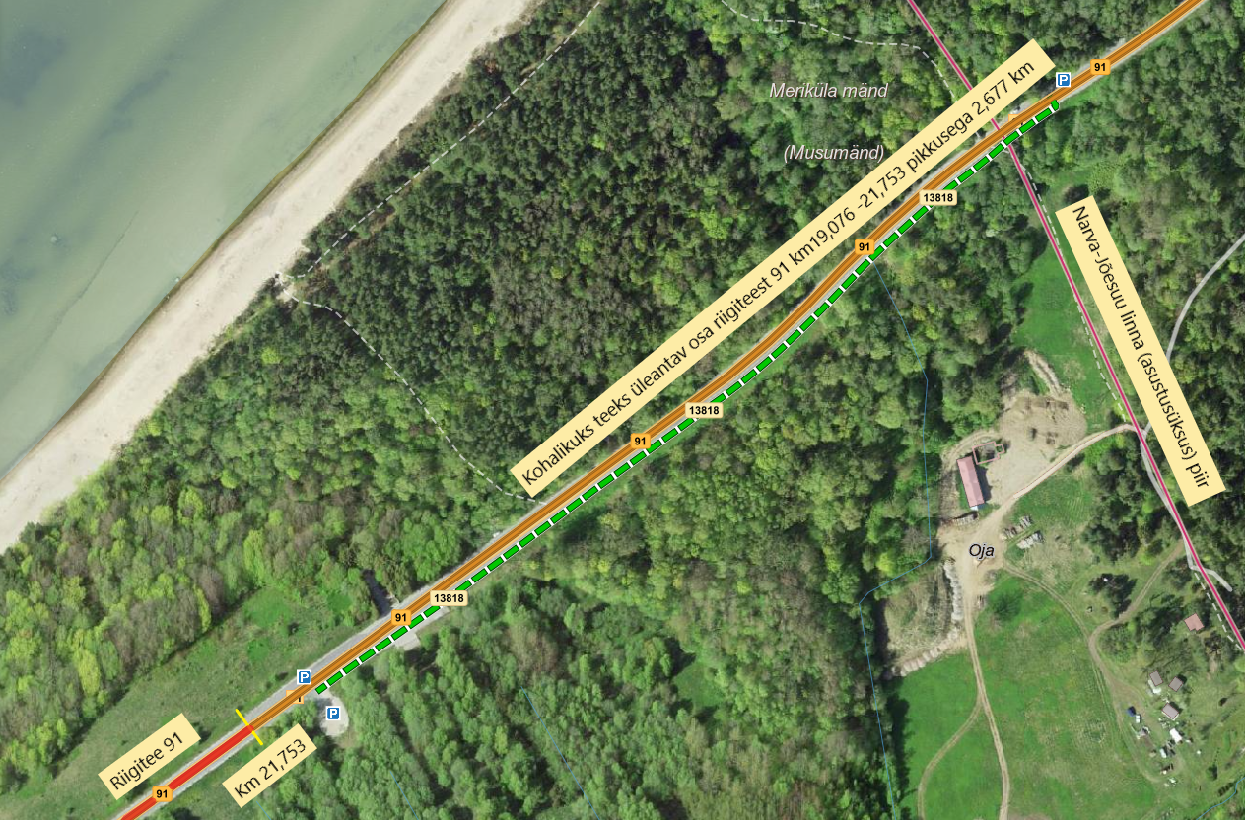

Alternatiivina kohaliku tee lõpetamine täpselt linna (asutusüksus) piiril ei oleks hea variant, sest selles kohas on nähtavus piiratud (Merisalu mänd, peatuv sõiduk). Teeomanike vahetumise piirikoht ei tohiks liiklejale tulla ootamatult, sest talihooldel võib seal ette tulla olulisi sõidutingimuste erinevusi.

Transpordiamet koostaks taotluse saabudes riigitee tunnustele vastavuse hindamise aruande, mis läheb kooskõlastamiseks ministeeriumisse. Kuivõrd see ca 2,7 km pikkune teelõik paikneb metsa-alal, tihehoonestust pole ja teel on asulaväline liikluskord, ei ole ainult selle riigitee üleandmine kohalikuks teeks siiski veenvalt põhjendatav. Transpordiameti praktika teeomandi muutmise menetlustes teiste omavalitsustega on näidanud, et otstarbekas on samaaegselt analüüsida kogu avalikult kasutatavat teedevõrku kohaliku omavalitsusüksuse haldusterritooriumil. Üleandmise menetlusse kaasatakse mitmeid asutusi, mistõttu analüüsisime kogu teedevõrku Narva-Jõesuu linna (omavalitsusüksus) haldusterritooriumil, et optimeerida halduskoormust ja bürokraatiat. Hinnanguliselt ei vasta riigitee tunnustele veel 0,734 km pikkune kõrvalmaantee 13189 Soldina jaama tee, kuna alates 2012.aastast rongipeatuses reisirongid enam ei peatu. Ka ei vasta riigitee tunnustele kõrvalmaantee 13141 Sillamäe-Vaivara tee 0,490 km pikkune lõpuosa Vaivara külas, sest riigiteena tupiktee ei suundu riigile olulisse sihtkohta.

Transpordiamet teeb Narva-Jõesuu linnavalitsusele ettepaneku esitada Transpordiametile taotlus 3 riigitee üleandmiseks kohalikuks teeks koos teid teenindavate maaüksuste tasuta võõrandamisega linnale:

1. tugimaantee 91 Narva - Narva-Jõesuu – Hiiemetsa tee km 19,076-21,753 pikkusega 2,677 km
2. kõrvalmaantee 13189 Soldina jaama tee km 0-0,734 pikkusega 0,734 km
3. kõrvalmaantee 13141 Sillamäe-Vaivara tee km 3,09-3,58 pikkusega 0,490 km

Taotluses tuleb välja tuua põhjendused, mille alusel Transpordiamet saaks anda haldusakti teid teenindavate riigi kinnisasjade tasuta võõrandamiseks kohaliku omavalitsuse üksusele seadusest tulenevate ülesannete täitmiseks.

Riigiteede üleandmisel kohalikuks teeks kaasneb linnavalitsuse eelarvesse teehoiuks iga-aastaselt täiendava rahalise toetuse eraldamine.

Lugupidamisega

(allkirjastatud digitaalselt)

Mehis Leigri

juhataja

teevara osakond

Kuno Männik

5078810, Kuno.Mannik@transpordiamet.ee